Dotkněte se inovací CZ.1.07/1.3.00/51.0024

Geoboard, by the Math Learning Center

Hana Šimková

Předmět: matematika

Klíčová slova: tablety, matematika, geometrické obrazce

Prostřednictvím aplikace Geoboard mohou žáci objevovat základy geometrie v rovině. Lze ji využít i v jiných oblastech matematiky a fyziky.
Je vhodná pro žáky prvního stupně základní školy, ale lze ji ve velké míře použít na druhém stupni základní školy.
Jsou zde k dispozici tři různé plochy – jedna čtvercová (25 kolíků), druhá obdélníková (150 kolíků) a jedna kruhová (12 + 1 kolíků). Kolíky lze spojit sítí s čísly. Žáci mohou použít osm barev provázků, pomocí nichž lze sestrojit různé geometrické útvary (úsečky, čtverce, obdélníky, trojúhelníky, n-úhelníky….atd). Tyto útvary lze vyplnit barvou (všechny nebo jednotlivě). A libovolně lze s nimi posouvat a kopírovat.
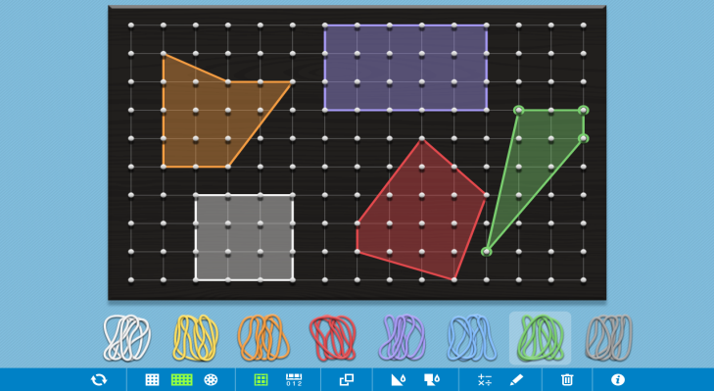

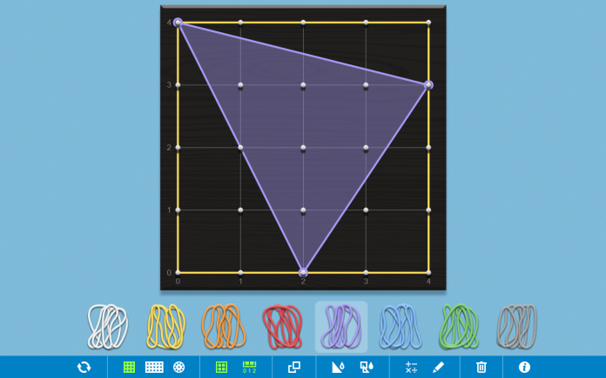

Pak žáci mohou s těmito obrazci dále pracovat:
1) odvozovat obvody, obsahy geometrických obrazců
2) vyvozovat různé vlastnosti geometrických obrazců
3) osová a středová souměrnost různých geometrických obrazců
4) pracovat s úhly
5) shodnost, podobnost
6) sestrojení výšek a těžnic v trojúhelníku
7) Pythagorova věta
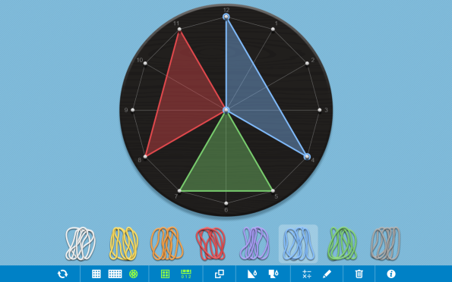
Dále jsou zde dva nástroje kreslení – pera. Prvním perem lze vepisovat do obrazců různé zápisy (popisky). Druhé vytvoří rovné přímky. Obě pera jsou v šesti barvách.
Je zde možné i vložit políčko, do kterého lze vepsat číselný výraz.
Aplikace najde uplatnění i mimo geometrii – odvozování při výpočtu procent, zlomků. Směle tuto aplikaci lze využít ve fyzice např: při skládání sil.
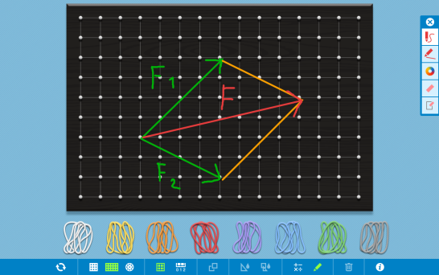
Ovládacím jazykem je angličtina. Ovládání lze zvládnout bez znalosti jazyka, protože prostředí aplikace je intuitivní a nenáročné.
Aplikace je zdarma ke stažení na MiCROSOFT STORE. Pro více informací lze navštívit
www.mathlearningcenter.org/apps.
Možnosti využití této aplikace bylo naznačeno. Metodicky už je na pedagogovi, aby zvolil takovou aktivizační metodu (divergentní myšlení, problémovou úlohu, otevřenou úlohu, práci s chybou atd.), aby aktivita a práce v hodině byla přenesena na žáky.

